联系基金走势及相关指数说明
（2013年6月）

恒生指数走势图（2007年1月-2013年6月）：

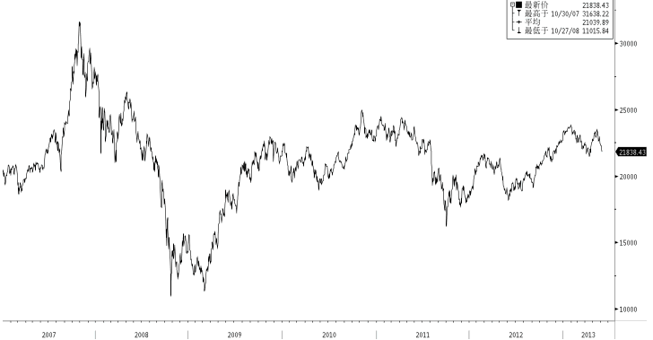

恒生中国企业指数走势图（2007年1月-2013年6月）

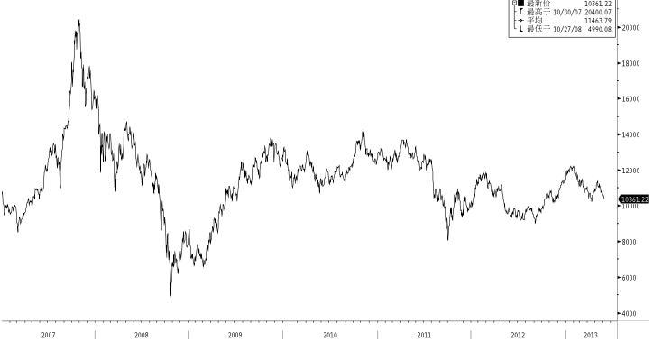

霸菱香港（中国）基金走势图（2007年1月-2013年6月）：

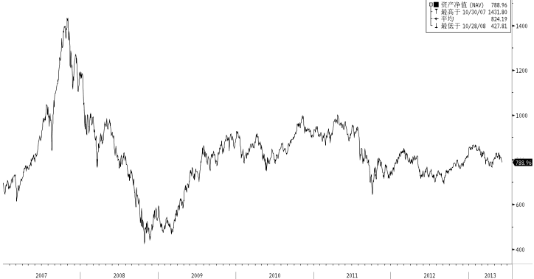

首域中国基金走势图（2007年1月-2013年6月）：

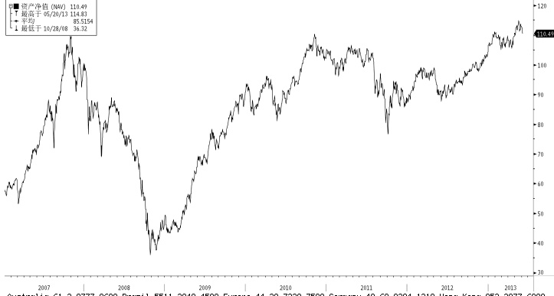

邓普顿亚洲增长基金（2007年1月-2013年6月）：

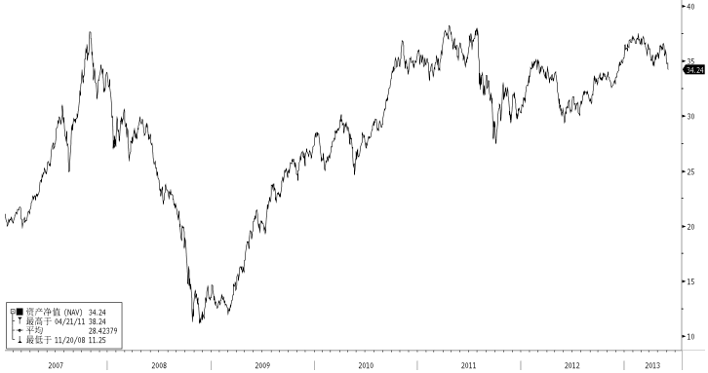

富达-东南亚基金（2007年1月-2013年6月）：

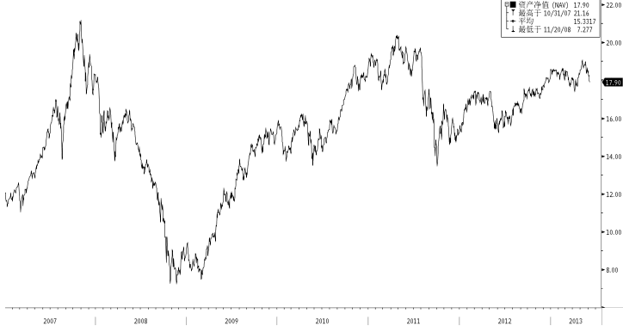

富达-亚太股息基金（2007年1月-2013年6月）

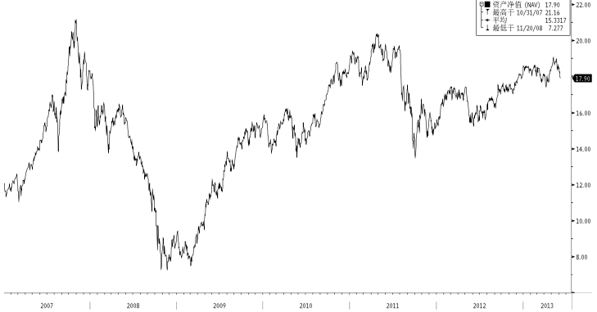

市场回顾
2013-5-03~ 2013-5-16, 本报告期，美国房地产市场、就业市场、消费数据、企业信心指数和企业盈利持续向好，同时，英国宣布维持现有货币宽松政策，德国生产数据好于预期，受此影响，美国股票市场延续了前期的乐观情绪，出现了震荡上涨的走势，其中，道琼斯工业指数上涨了1.73%，标普500指数上涨了2.23%，纳斯达克综合指数上涨了2.56%。受美国等外围市场乐观情绪的影响，本报告期，香港市场整体上也出现了明显的上涨走势，其中，恒生指数上涨了1.73%，恒生国企指数上涨了1.60%。
2013-5-16~ 2013-5-24，本报告期，受日本股市暴跌、美联储将减少债券购买规模以及中国PMI等经济数据欠佳影响，美国股票市场股指结束连涨四周走势，其中，道琼斯工业指数微涨了0.46%，标普500指数微跌了0.05%，纳斯达克综合指数微跌了0.18%。受日本等外围市场下跌影响，本报告期，香港市场整体上也出现了明显的下跌走势，其中，恒生指数下跌了2.01%，恒生国企指数下跌了2.70%。
2013-5-24~ 2013-5-31，本周，尽管美国消费者信心、住房和PMI数据好于预期，但受OECD下调欧元区及全球经济增长预期并且担心美联储可能开始缩减购债计划等因素影响，美国股票市场三大股指均出现下跌，其中，道琼斯工业指数下跌了1.23%，标普500指数下跌了1.14%，纳斯达克综合指数微跌0.09%。受美国、欧洲等外围市场下跌影响，本周，香港市场整体上也出现了下跌走势，其中，恒生指数下跌了1.00%，恒生国企指数下跌了1.15%。
从美元对人民币汇率（中间价）来看，2013年6月7日美元对人民币汇率为6.162 ，2013年5月7日美元对人民币汇率为 6.2083，期间人民币升值0.75%。

霸菱香港（中国）基金 |  | 首域中国增长基金 |  | 邓普顿亚洲增长  基金 |  | 富达东南亚基金 |  | 富达亚太股息基金
净值时间 | 基金  净值 | 净值时间 | 基金  净值 | 净值时间 | 基金  净值 | 净值时间 | 基金  净值 | 净值时间 | 基金  净值
2013-6-6 | 788.96 | 2013-6-6 | 110.49 | 2013-6-6 | 34.24 | 2013-6-6 | 17.9 | 2013-6-6 | 17.82
2013-6-5 | 798.38 | 2013-6-5 | 111.94 | 2013-6-5 | 34.26 | 2013-6-5 | 17.99 | 2013-6-5 | 17.89
2013-6-4 | 804.59 | 2013-6-4 | 112.39 | 2013-6-4 | 34.79 | 2013-6-4 | 18.25 | 2013-6-4 | 18.19
2013-5-31 | 810 | 2013-5-31 | 112.67 | 2013-6-3 | 34.78 | 2013-6-3 | 18.22 | 2013-6-3 | 18.17
2013-5-30 | 808.66 | 2013-5-30 | 112.91 | 2013-5-31 | 34.73 | 2013-5-31 | 18.37 | 2013-5-31 | 18.31
2013-5-29 | 810.04 | 2013-5-29 | 113.1 | 2013-5-30 | 35.25 | 2013-5-30 | 18.5 | 2013-5-30 | 18.39
2013-5-28 | 818.58 | 2013-5-28 | 113.47 | 2013-5-29 | 35.52 | 2013-5-29 | 18.45 | 2013-5-29 | 18.37
2013-5-24 | 803.29 | 2013-5-27 | 111.88 | 2013-5-28 | 35.96 | 2013-5-28 | 18.64 | 2013-5-28 | 18.56
2013-5-23 | 802.56 | 2013-5-24 | 111.9 | 2013-5-27 | 35.57 | 2013-5-27 | 18.51 | 2013-5-27 | 18.41
2013-5-22 | 822.13 | 2013-5-23 | 111.41 | 2013-5-24 | 35.58 | 2013-5-24 | 18.39 | 2013-5-24 | 18.29
2013-5-21 | 823.31 | 2013-5-22 | 113.42 | 2013-5-23 | 35.55 | 2013-5-23 | 18.42 | 2013-5-23 | 18.42
2013-5-20 | 828.69 | 2013-5-21 | 114.35 | 2013-5-22 | 36.37 | 2013-5-22 | 18.82 | 2013-5-22 | 18.83
2013-5-17 | 815.21 | 2013-5-20 | 114.83 | 2013-5-21 | 36.59 | 2013-5-21 | 18.82 | 2013-5-21 | 18.89
2013-5-16 | 815.41 | 2013-5-17 | 113.49 | 2013-5-20 | 36.51 | 2013-5-20 | 18.96 | 2013-5-20 | 18.99
2013-5-15 | 814.58 | 2013-5-16 | 113.52 | 2013-5-17 | 36.05 | 2013-5-17 | 18.81 | 2013-5-17 | 18.83
2013-5-14 | 809.78 | 2013-5-15 | 113.13 | 2013-5-16 | 36.16 | 2013-5-16 | 18.83 | 2013-5-16 | 18.89
 |  | 2013-5-14 | 111.77 | 2013-5-15 | 36.29 | 2013-5-15 | 18.76 | 2013-5-15 | 18.87
 |  |  |  | 2013-5-14 | 36.15 | 2013-5-14 | 18.75 | 2013-5-14 | 18.79
挂钩基金净值变化（2013年5月14日-2013年6月6日）

